Previsioni occupazionali in provincia di Salerno nel mese di Agosto 2022
In provincia di Salerno nel mese di agosto sono programmate circa 6.890 entrate e nel trimestre ago-ott22 21.550; nella regione Campania 21.600, nell’area del Sud ed Isole saranno 78.000 e in Italia complessivamente 285.000. Il confronto con il mese precedente vede una flessione della domanda di lavoro dovuta alla naturale stagionalità, circa 5mila entrate in meno. Rispetto ad un anno fa le previsioni complessive evidenziano un andamento positivo, +350 assunzioni programmate rispetto ad ago21 (+5,3%), ed +910 entrate nel trimestre ago-ott22/ago-ott21 (+4,3%). Il settore dei servizi continua ad essere in crescita rispetto allo scorso anno (+450 v.a.); la filiera turistica (comparto servizi di alloggio e ristorazione e servizi turistici) ha un incremento del 4,2% in questo mese, rispetto all’andamento nazionale che è in flessione (-6,2%), ed ha programmato circa 1.230 assunzioni nel mese, e, per il periodo ago-sett22 prevede 3.400 entrate. Il settore Industria risulta in calo, rispetto ad ago21 (-100 in v.a.) mentre una timidissima ripresa è prevista rispetto al trimestre ago-ott22/21 (+10 v.a.) Ritorna a crescere questo mese la domanda delle imprese rivolta ai giovani (v.a. 2.053), il 30% degli ingressi, rispetto a agosto 2021 che era pari al 20%. I contratti a termine, 87% del totale, risultano la forma maggiormente proposta. Ancora in aumento la difficoltà di reperimento, in 28 casi su 100 le imprese prevedono che sarà arduo trovare i profili desiderati.
ENTRATE PREVISTE NEL MESE di AGOSTO per TIPO di PROFILO
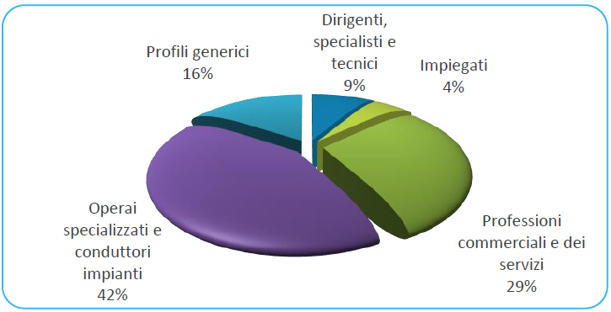

Fonte: Unioncamere - ANPAL Sistema Informativo Excelsior, 2022
Nel complesso nel mese di agosto:
- le entrate previste si concentreranno per il 62% nel settore dei servizi e per il 72% nelle imprese con meno di 50 dipendenti;
- nel 13% dei casi le entrate previste saranno stabili, ossia con un contratto a tempo indeterminato o di apprendistato, mentre nel 87% saranno a termine (a tempo determinato o altri contratti con durata predefinita);
- il 9% sarà destinato a dirigenti, specialisti e tecnici, quota inferiore alla media nazionale (17%);
- l’8% delle entrate previste sarà destinato a personale laureato;
- le tre figure professionali più richieste concentreranno il 46% delle entrate complessive previste.
E’ la sintesi di quanto emerge dall’analisi del sistema informativo Excelsior, realizzata da Unioncamere e ANPAL, che offre un monitoraggio delle previsioni occupazionali delle imprese private dell’industria e dei servizi con un orizzonte temporale anche trimestrale per fornire informazioni tempestive di supporto alle politiche attive del lavoro. Le informazioni presentate sono basate sui questionari compilati da circa 104.000 imprese nazionali. Le analisi si focalizzano sulle principali caratteristiche delle entrate programmate nel mese di agosto 2022, con uno sguardo sulle tendenze occupazionali per il periodo agosto-ottobre 2022.
Clicca qui per consultare il Bollettino Statistico e per le Tavole Provinciali.
Per informazioni: Ufficio Statistica e Prezzi

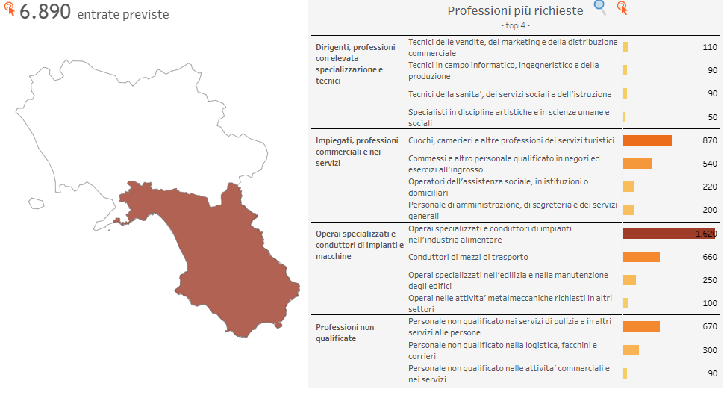
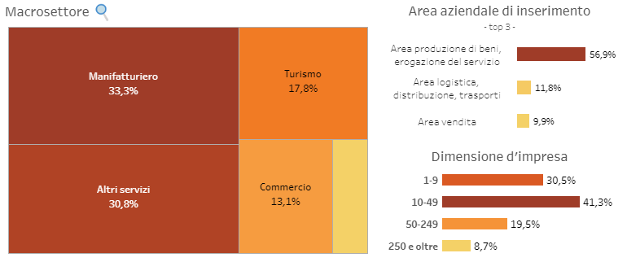
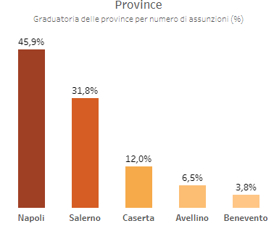
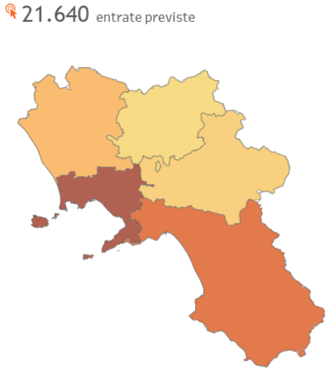
PROVINCIA DI SALERNO IN GRAFICA

REGIONE CAMPANIA
Entrate totali previste
e per province

MACROSETTORE TURISMO PROVINCIA DI SALERNO
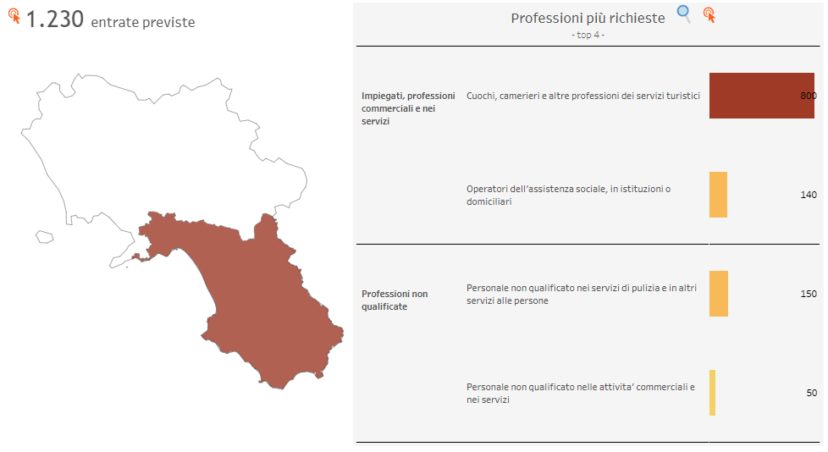
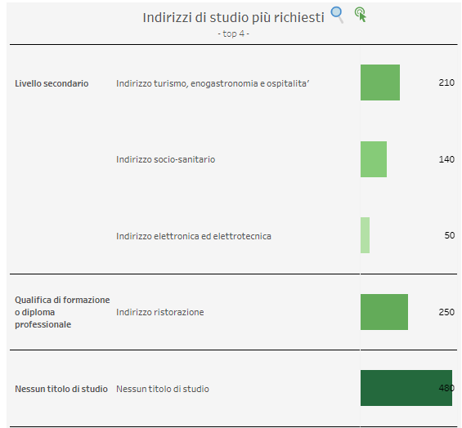

Fonte: Unioncamere - ANPAL Sistema Informativo Excelsior, 2022 - https://excelsior.unioncamere.net

